Глава управы района Аэропорт Сергей Овчинников встретился с жителями
22.09.2016
21 сентября 2016 года в управе района по адресу: ул. Усиевича, д.23/5 состоялась плановая встреча главы управы района с жителями.
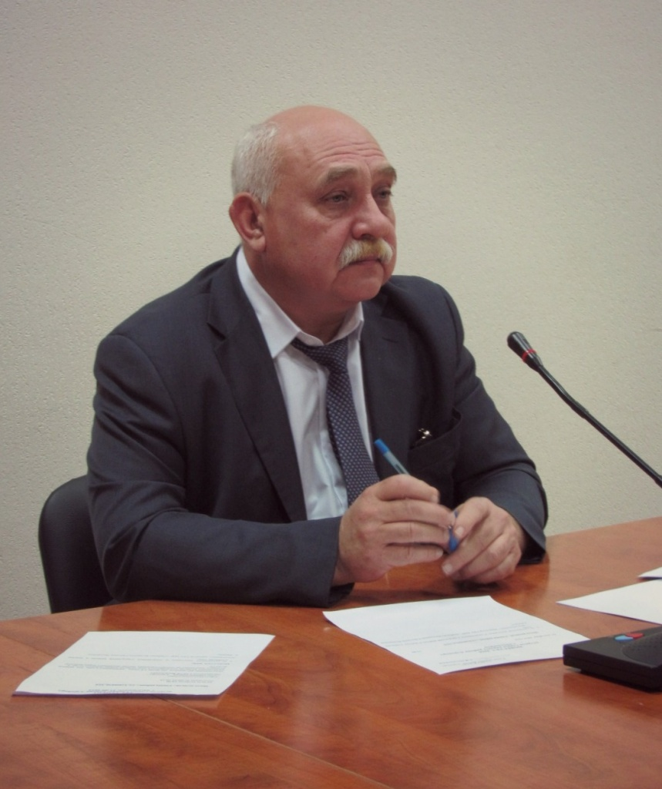

На встрече было рассмотрен вопрос О готовности досуговых и спортивных учреждений района к новому учебному году. С докладом выступила директор Центра досуга и спорта «Орбита» Светлана Бутырина.
Государственное учреждение города Москвы Центр досуга и спорта «Орбита» осуществляет свою деятельность по адресам: Малый Коптевский проезд, д.4 и ул. Восьмого Марта, д.9. Помещения открыты для посетителей согласно расписанию кружков и секций и часам работы. Плановое количество потребителей государственных услуг в кружках по досугу – 180 человек, в секциях по спорту - 280 человек. Фактическое по досугу - 180 человек, по спорту – 280 человек.
В утреннее время в учреждении организованы бесплатные занятия для жителей старшего поколения в кружках компьютерной грамотности, живописи (масло), тестопластики, вокала, в секциях йоги, пилатеса, «Здоровье и танцы», настольного тенниса, скандинавской ходьбы и т.д. Общее количество кружков для взрослых - 12. В дневное и вечернее время в государственном учреждении занимаются дети и подростки. Для них работают бесплатные кружки и секции: шахмат, шашек, вокала, фитнес-хореографии, настольного тенниса, Хип-хопа, Джаз-модерна, тестопластики, лепки.
В сентябре 2016 года открыты 4 новые секции: Театральная студия «Арлекин», Студия рисования «Акварельки», Черлидинг, Дартс. Для лучшего взаимодействия родителей и детей проводятся творческие мастер-классы по субботам. Создан любительский клуб для социальной-активных жителей района Аэропорт. Учреждением запланировано проведение районных праздников, экскурсий, турниров, творческих встреч и мастер-классов. На все мероприятия учреждения, кроме уличных, в связи с большим количеством желающих, ведется предварительная запись.
Администрацией учреждения продолжается вестись работа по информированию населения о предлагаемых услугах. Для информирования населения регулярно заполняются страницы в социальной сети Facebook, в работе веб-сайт orbita-gbu.ru , силами сотрудников и жителей развешиваются информационные листовки о планируемых мероприятиях на стендах, на самих мероприятиях раздаются листовки о деятельности учреждения.
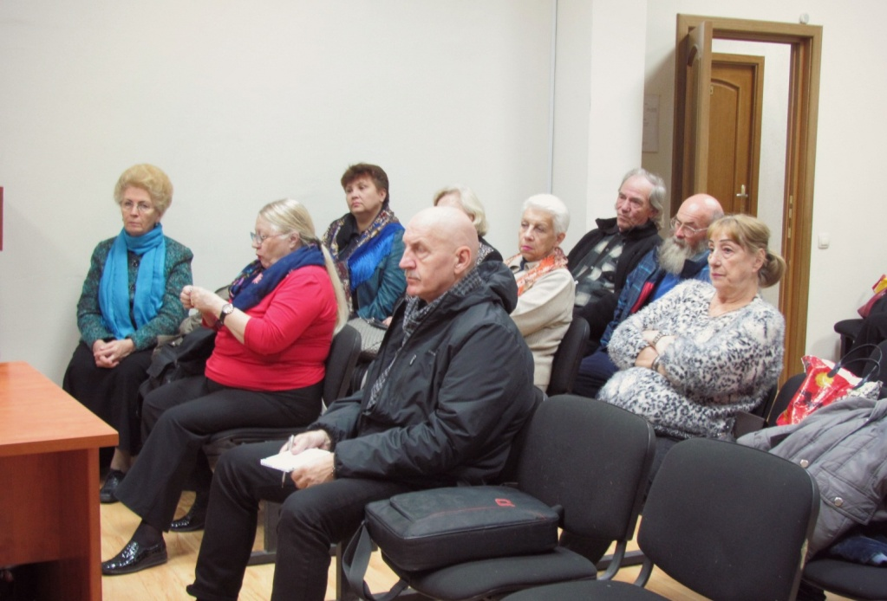

Во встрече также приняли участие заместитель главы управы по работе с населением Татьяна Семенова, начальник отдела по вопросам ЖКХиБ Алексей Брагин, начальник отдела по вопросам торговли и услуг Ольга Шкурко, начальник организационного отдела Игорь Серегин, заведующий сектором по вопросам строительства, имущественно-земельных отношений и транспорта Андрей Катышев, глава муниципального округа Аэропорт Светлана Буткова, заместитель директора ГБУ «Жилищник района Аэропорт» Владимир Булкин, председатель Молодежной палаты района Аэропорт Анатолий Недышилов, заместитель директора Центра досуга и спорта «Орбита» Екатерина Копейкина.
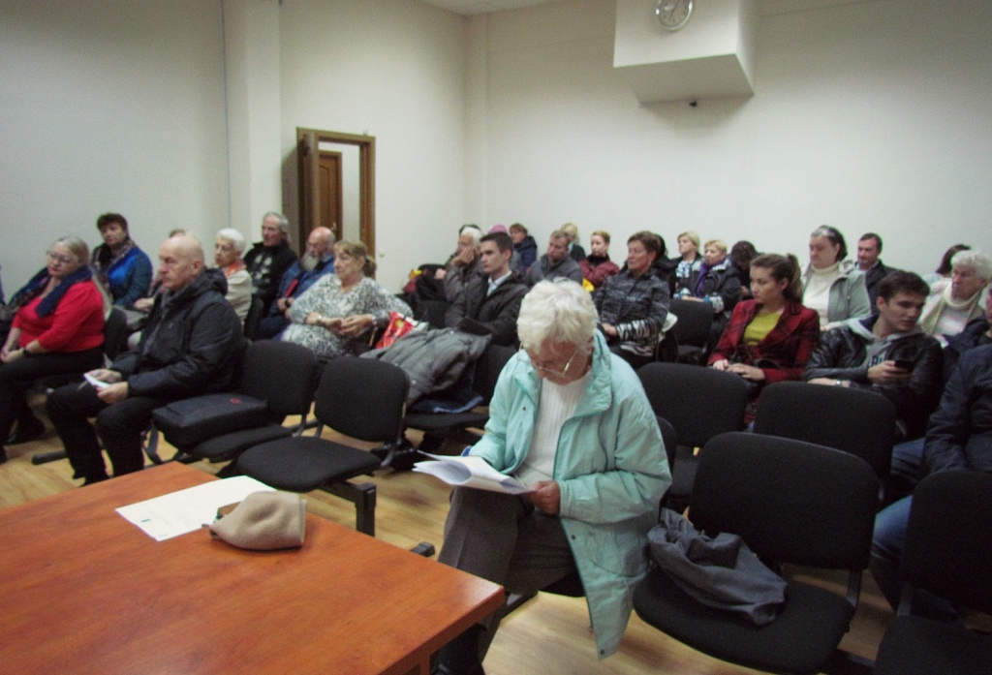

Видеозапись встречи можно посмотреть пройдя по ссылке: Плановая встреча главы управы района Аэропорт С.В.Овчинникова с населением 21.09.2016 года
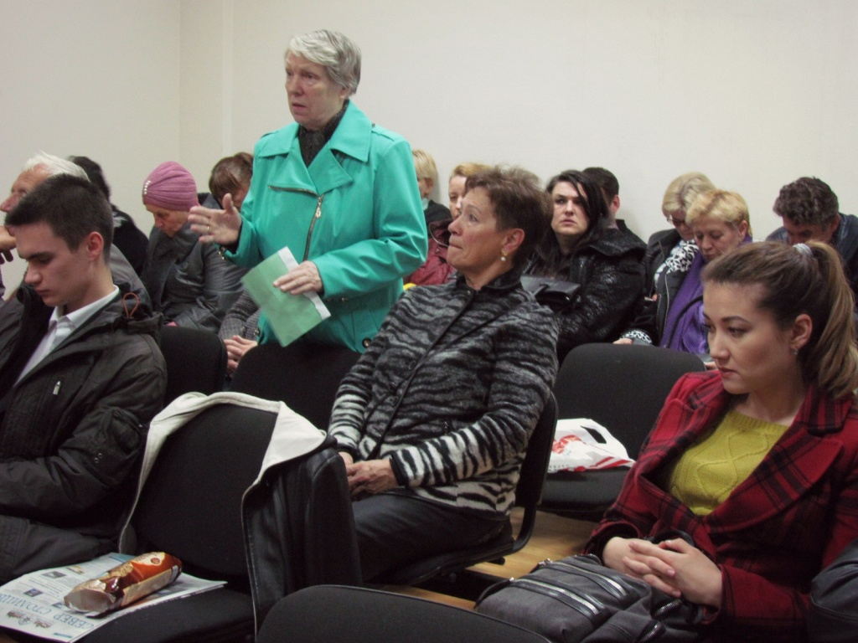

Адрес страницы: http://aeroport.mos.ru/presscenter/news/detail/3797800.html
Управа района Аэропорт города Москвы

